淮安市综合金融服务平台

使用说明书

（企业版）

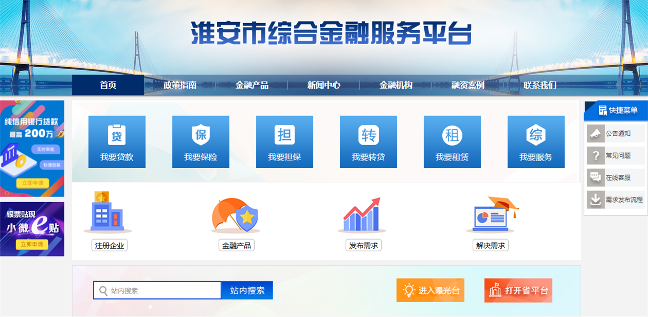

目录

一、登录江苏省综合金融服务平台 4
1.1网址登录 4
1.2百度搜索 4
1.3微信公众号 4
1.4网页浏览用户注意事项 5
1.4.1浏览器 5
1.4.2清理缓存 5
二、如何成为平台用户？ 5
2.1企业注册 5
2.2进入注册页面 6
2.3下载授权书 6
2.4填写授权书 7
2.5征信授权书填写注意事项 7
2.5.1注意条款 7
2.5.2填写模式 8
2.5.3企业代码 8
2.5.4加盖公章 8
2.5.5企业代码特例 8
2.5.6企业名称特例 8
2.6企业注册页面 8
2.6.1页面必填项 8
2.6.2信息一致 8
2.6.3企业代码 8
2.6.4手机验证码 8
2.6.5登录密码 9
2.7企业信息完善页面 9
2.7.1页面必填项 9
2.7.2填写信息一致性 9
2.7.3行业分类 9
2.7.4附件要求 10
2.7.5授权书下载后补 10
2.7.6注册疑难问题咨询 10
三、微信注册 10
3.1微信登录 10
3.2微信注册 10
3.2.1进入公众号 10
3.2.2类型注册 10
3.2.3选择地区 11
3.2.4填写信息 11
3.2.5完成企业微信端快速注册 12
3.3微信快速注册注意事项 13
3.3.1必填项 13
3.3.2信息一致性 13
3.3.3上传附件要求 13
四、如何登录平台？ 13
4.1平台登录 13
4.2密码遗忘页面 13
4.2.1页面必填项 14
4.2.2企业代码 14
4.2.3手机验证 14
4.3进入“工作台” 15
五、如何修改企业注册资料？ 15
5.1企业信息修改页面 15
5.1.1页面必填项 16
5.1.2企业代码 16
5.1.3企业名称 16
5.1.4企业信息变更 16
六、如何发布融资需求？ 16
6.1发布融资需求 16
七、融资需求 17
7.1查看需求进度 17
附件1：征信授权书样表 18
附件2：征信授权书样式 19

一、登录江苏省综合金融服务平台
登录江苏省综合金融服务平台（下简称：平台）的方式有三种，具体操作如下：
1.1网址登录 打开电脑中浏览器（360浏览器），在网址输入栏处输入平
台网站http://www.jsjrfw.com，如图所示：

1.2百度搜索 用户可以直接在百度搜索引擎输入“江苏省综合金融服务平台”，点击进入平台；
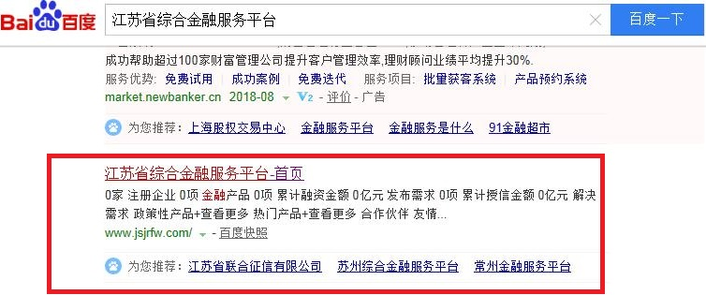

1.3微信公众号 手机用户可通过微信公众号搜索“江苏省综合金融服务平台”，或者扫描二维码（下文详述）进入平台公众号，进行实时关注和相关操作；

1.4网页浏览用户注意事项
1.4.1浏览器 建议您在360浏览器的兼容模式下登录平台。
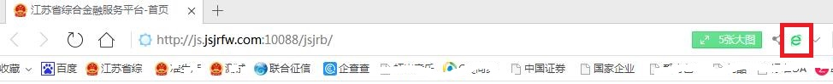

1.4.2清理缓存 为了保证平台访问正常，打开浏览器后，先行清理浏览器缓存后（Shift、Ctrl、Delete三个按键同时按下后，点击“立即清理”），再进行相关操作。

二、如何成为平台用户？
注册江苏省综合金融服务平台大致分4步：
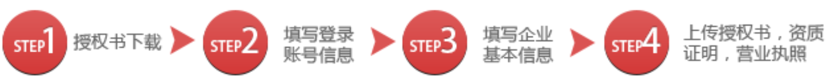
具体操作步骤如下：

2.1企业注册 在江苏省综合金融服务平台网站首页。
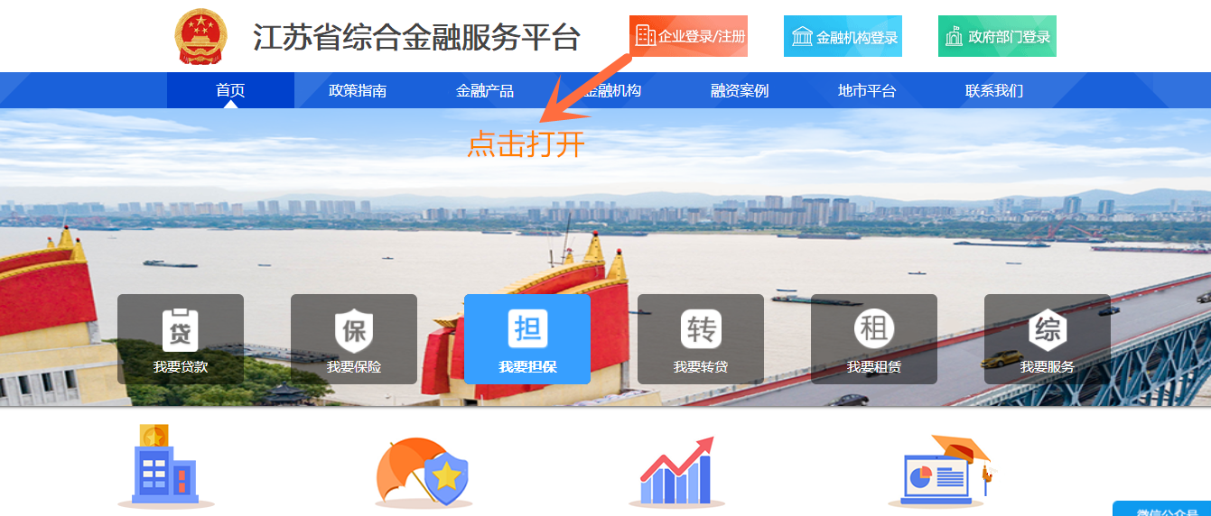

点击“企业登录/注册”，在弹出的企业登录页面选择“淮安市”，然后点击“没有账号？立即注册”。
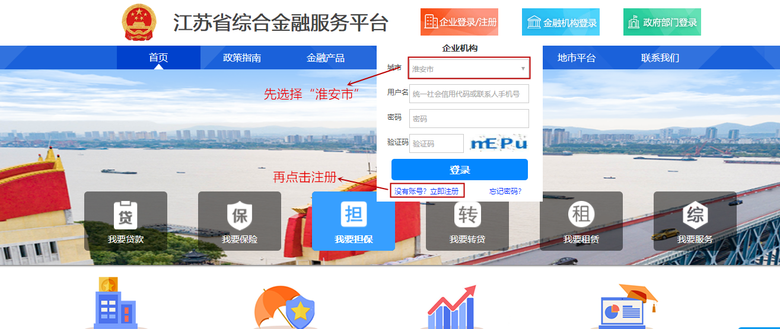

2.2进入注册页面 弹出确认提示框后，点击“确定”按钮；
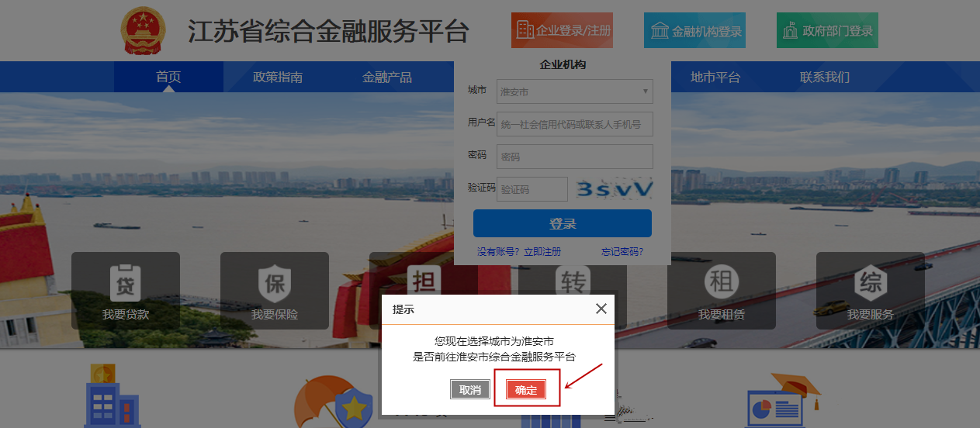

2.3下载授权书 进入注册页面后，首先“点击下载”征信授权书。征信授权书样式如附件1所示。下载完成后，打印一式两份。
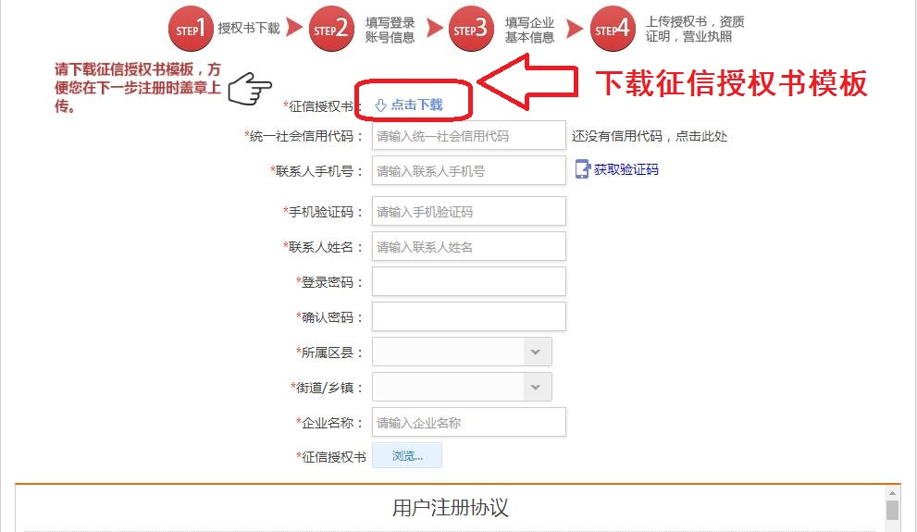

2.4填写授权书 征信授权书填写样式见下图：
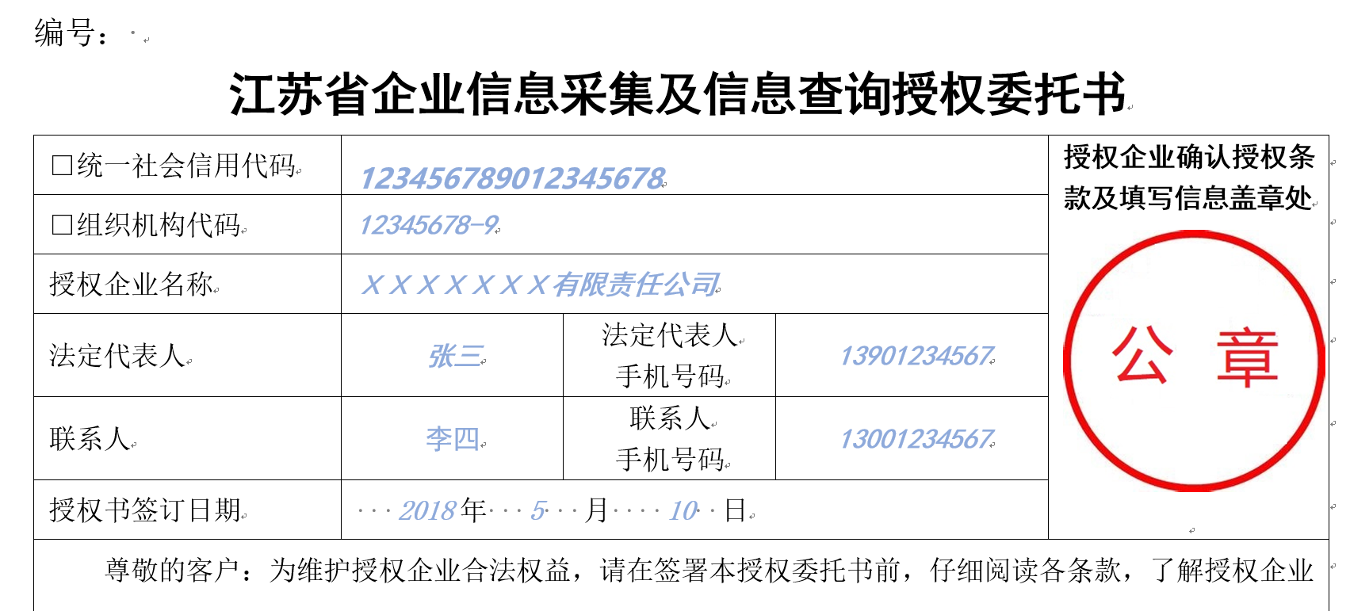

2.5征信授权书填写注意事项
2.5.1注意条款 请认真阅读授权书内容；
2.5.2填写模式 填写时请用楷体书写（最好在word中填好打印）；
2.5.3企业代码 企业如没有统一社会信用代码（新版营业执照上有），请填写组织机构代码；
2.5.4加盖公章 记得在征信授权书上盖上公章；
2.5.5企业代码特例 如个体工商户营业执照无统一社会信用代码或组织机构代码，则授权书上直接填写工商注册号并注明此处填写代码为工商注册号；
2.5.6企业名称特例 如个体工商户营业执照上“名称”不明确，则在授权书上直接填写经营者名字；

2.6企业注册页面 继续填写注册信息，完成后点击“下一步”。
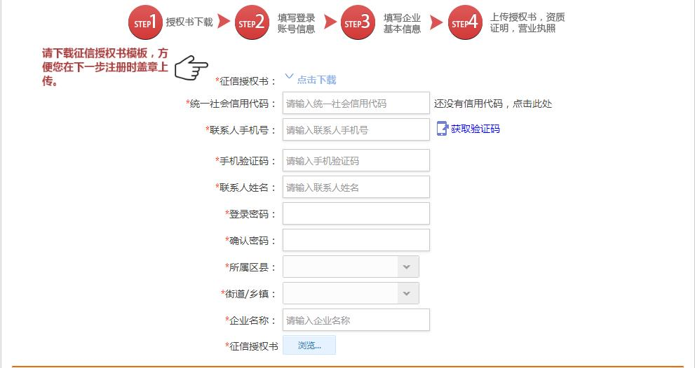
★注意事项：
2.6.1页面必填项 打*的内容为必填项；
2.6.2信息一致 网上填的注册信息要尽量与征信授权书一致；
2.6.3企业代码 企业如没有统一社会信用代码（新版营业执照上有），在“统一社会信用代码”处请填写组织机构代码；
2.6.4手机验证码 如果点击“获取验证码”1分钟后，还没有收到验证码，请先检查输入的注册手机号是否正确，如果无误，再次点击“获取验证码”。
2.6.5登录密码 请勿必记住你输入的登录密码，在你以后登录平台时将要用到。

2.7企业信息完善页面 在弹出界面补充完善企业信息，完成后点击“注册完成”。
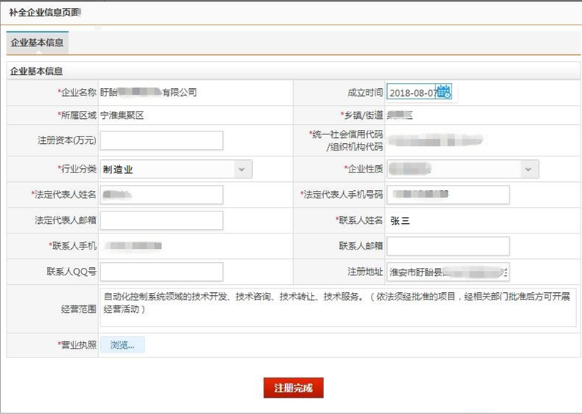
★注意事项：
2.7.1页面必填项 打*的内容为必填项；
2.7.2填写信息一致性 填写企业名称一定要与营业执照一致。正确填写企业名称能最大限度地帮助企业对接各融资机构和政府部门，方便平台自动推荐金融产品；
2.7.3行业分类 行业分类可按企业所在行业进行选择。正确的行业分类能帮助企业在未来有融资需求时匹配到更多的信贷产品；
2.7.4附件要求 请用手机将企业的营业执照和上面打印盖章的征信授权书拍成图片（图片大小最好不要超2M），图片要清晰；
小技巧：拍照的时候手不要抖，拍完后手保持1秒不动，就能得到清晰的照片；
2.7.5授权书下载后补 如果在上一步未下载打印征信授权书模板并填写盖章，可以点击“未下载授权书模板，点击此处”下载授权书模板，填写后盖章拍照，然后在此处上传；
2.7.6注册疑难问题咨询 在注册过程中如果遇到提示统一社会信用代码或者企业名称在平台已存在，请联系淮安市地方金融监管局，联系电话：0517-83606039。

三、微信注册
3.1微信登录 手机用户也可以通过关注微信公众号“江苏省综合金融服务平台”或者扫面下方二维码进入平台手机页面；

3.2微信注册 登录平台微信公众号后，完成企业注册具体步骤如下：
3.2.1进入公众号 用户扫码或者关注平台公众号之后，进入公众号；
3.2.2类型注册 进入公众号之后，点击右下角“我的融资”，再点击二级菜单“快速注册”；
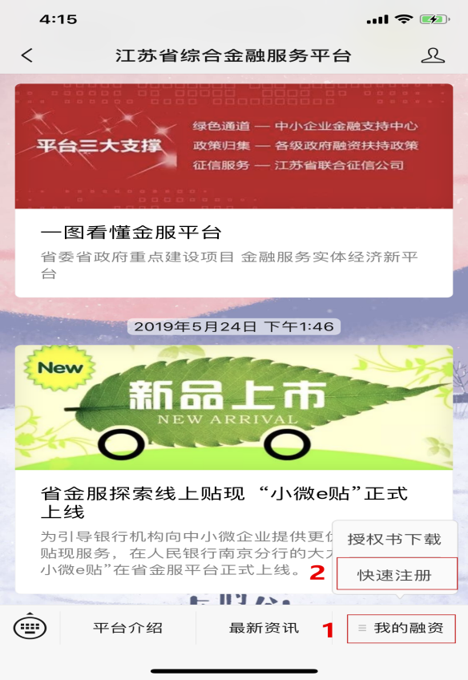
3.2.3选择地区 用户根据用户自身企业注册所在地，点击相应地市中的“淮安企业快速注册”；
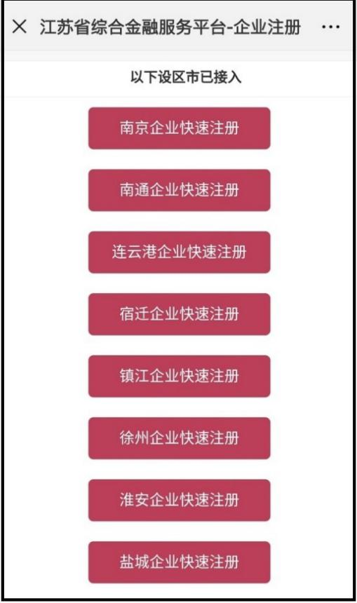
3.2.4填写信息 点击“淮安企业快速注册”之后，填写好相应企业信息，上传企业填写完整征信授权书作为附件，且验证联系人手机号码；
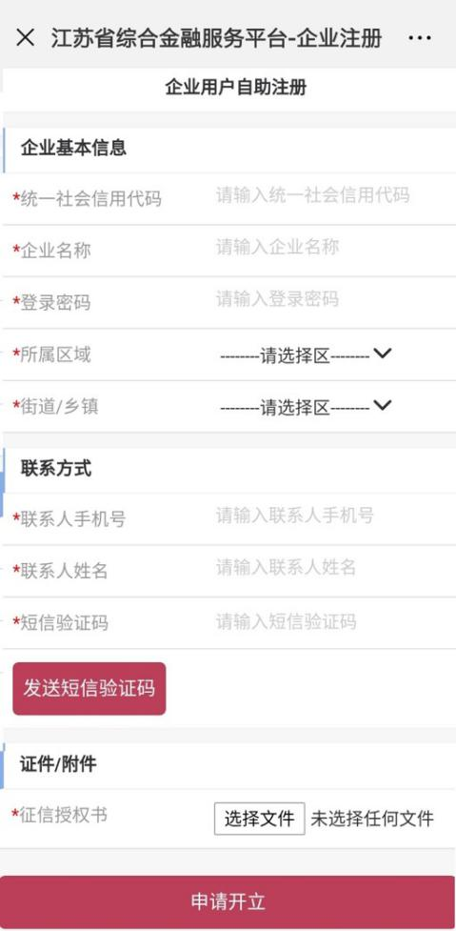
3.2.5完成企业微信端快速注册 点击“申请开立”按钮后，手机页面会显示注册已成功；
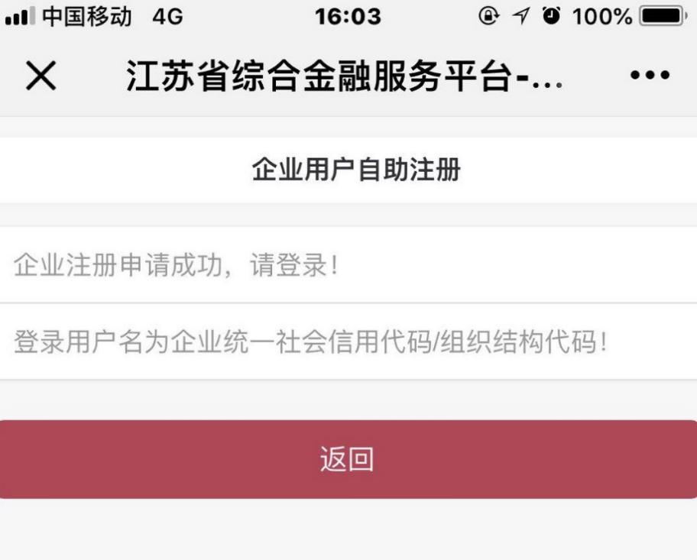

3.3微信快速注册注意事项
3.3.1必填项 打*的内容为必填项；
3.3.2信息一致性 填写企业名称一定要与营业执照一致。正确填写企业名称能最大限度地帮助企业对接各融资机构和政府部门，方便平台自动推荐金融产品；
3.3.3上传附件要求 请用手机将印有盖章的征信授权书拍成图片（图片大小最好不要超2M）作为附件上传至微信公众号，图片要清晰；

四、如何登录平台？
4.1平台登录 打开江苏省综合金融服务平台网站http://www.jsjrfw.com，点击“企业登录/注册”，在弹出的企业登录页面选择“淮安市”，用户名填入企业注册时登记的企业统一社会信用代码或联系人手机号，密码填入企业注册时登记的登录密码，填入图片验证码后点击登录按钮即可登录平台。
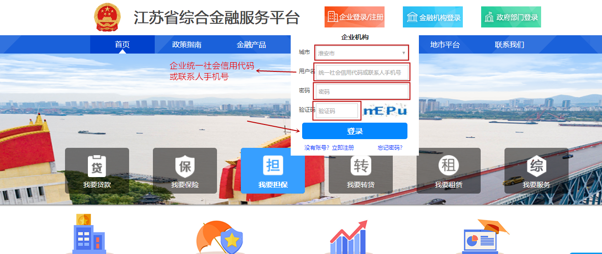
4.2密码遗忘页面 忘记登录密码点击登录页面的“忘记密码？”，打开重置密码网页。
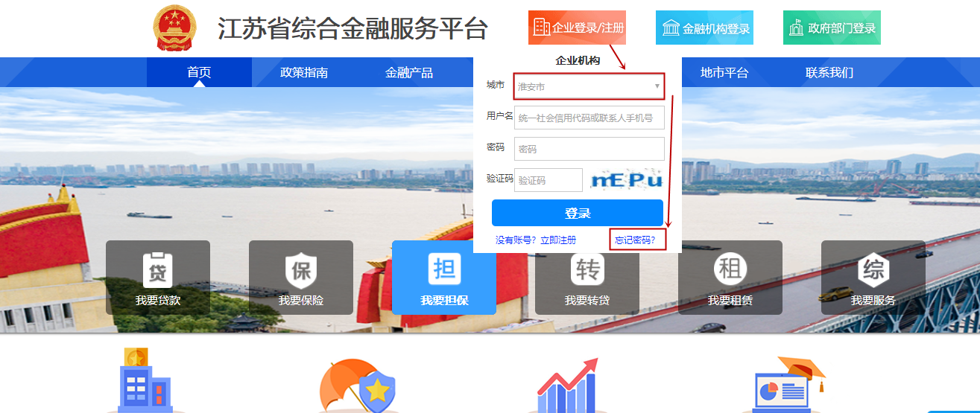

填写好重置密码必须信息后，点击“确认”就可以用新密码登录平台了。
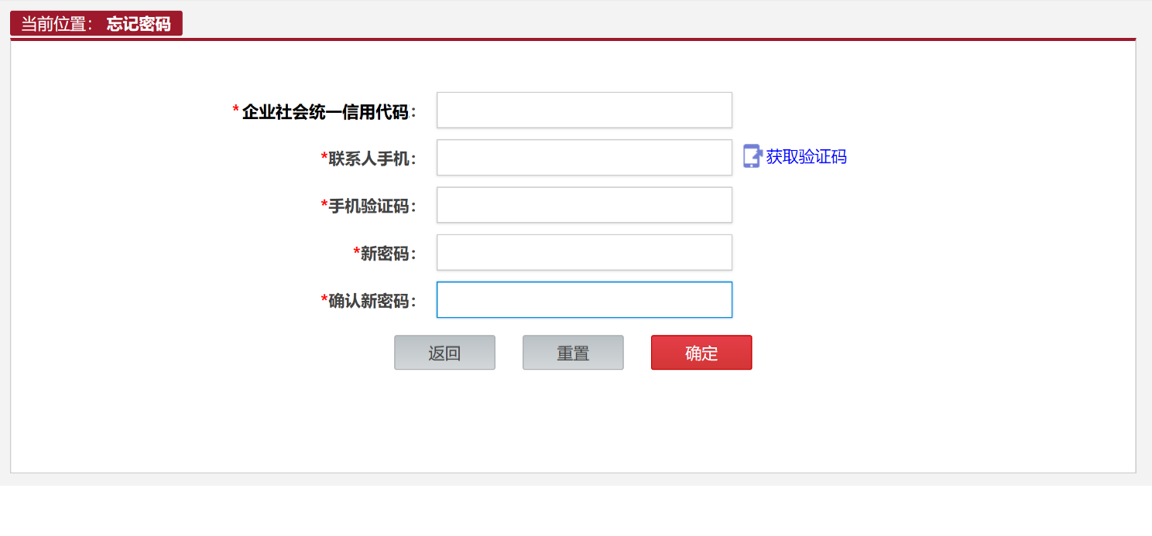
★注意事项：
4.2.1页面必填项 打*的内容为必填项；
4.2.2企业代码 企业如没有统一社会信用代码（新版营业执照上有），在“统一社会信用代码”处请填写组织机构代码；
4.2.3手机验证 如果点击“获取验证码”1分钟后，还没有收到验证码，请先检查输入的注册手机号是否正确，如果无误，请再次点击“获取验证码”。

4.3进入“工作台” 登录平台后首页见下图，点击“进入工作台”可访问平台的工作台页面。
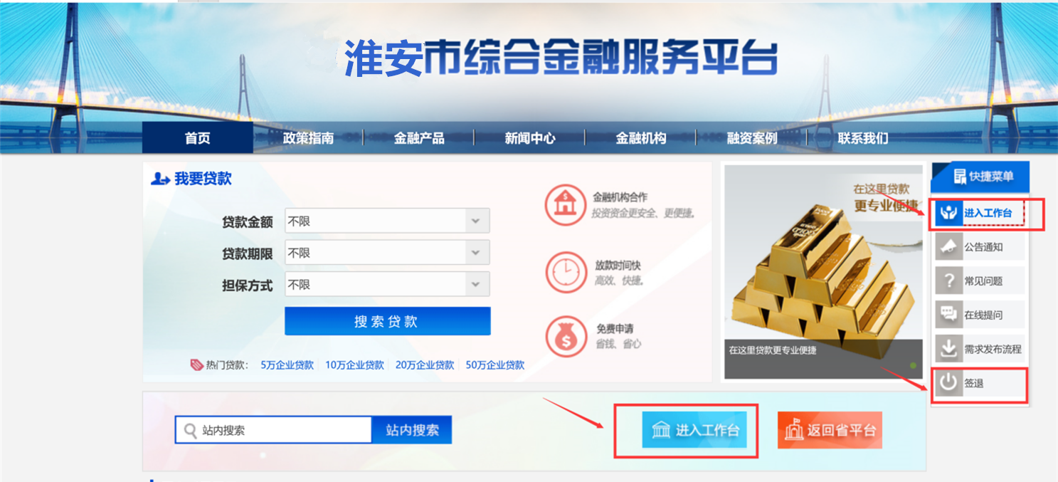
点击“首页”可返回上图平台首页；点击“签退”可退出登录并返回省平台首页。

五、如何修改企业注册资料？
5.1企业信息修改页面 企业有两种情况需要修改注册资料：注册时企业资料不完整或者企业注册资料有变更。
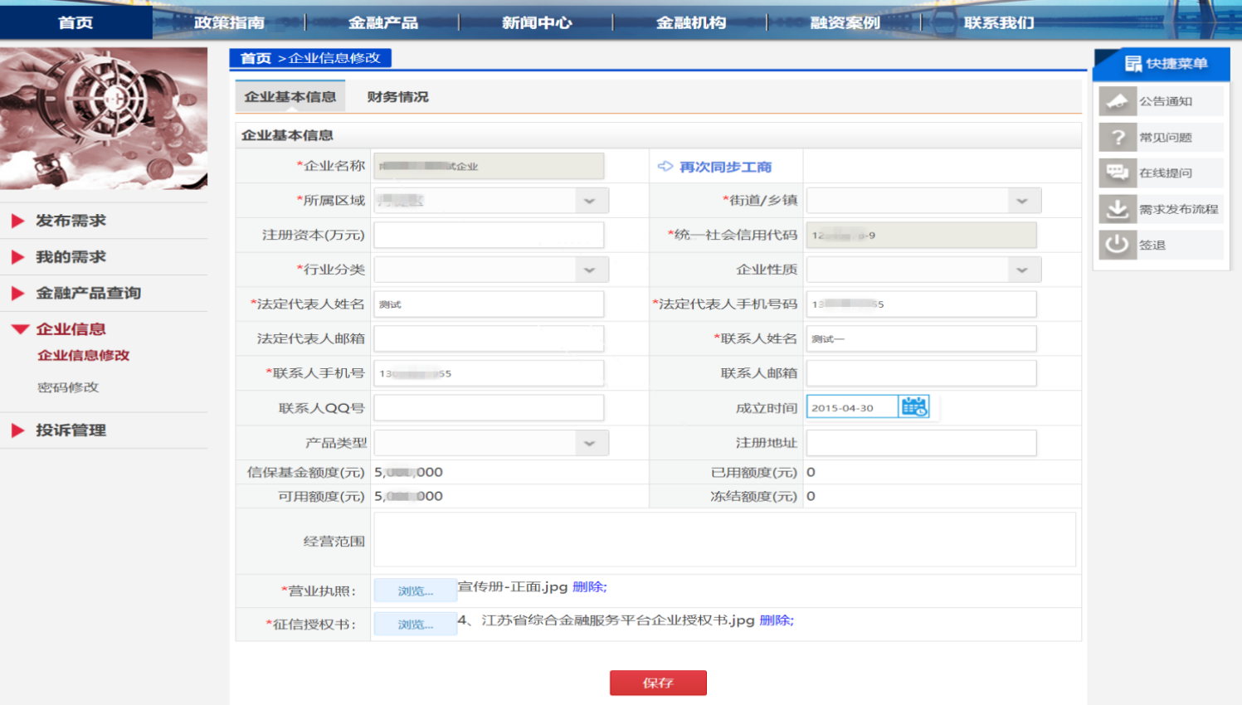
★注意事项：
5.1.1页面必填项 打*的内容为必填项；
5.1.2企业代码 企业统一社会信用代码不可修改。如果注册时确实填写错误，可以联系淮安市地方金融监管局办理；
5.1.3企业名称 企业名称变更只能通过联系淮安市地方金融监管局办理变更手续；
5.1.4企业信息变更 企业信息变更需要通过联系淮安市地方监管局工作人员进行操作。

六、如何发布融资需求？
6.1发布融资需求 进入工作台后，在左侧点击“发布需求”页面右侧会出现相应页面，填写信息可发布企业融资需求。
发布需求时可指定融资机构（主要是银行），一次最多可指定三家；如果发布需求时不指定融资机构，所有融资机构都能看到，同时平台最多允许有三家机构同时关注。
关注后融资机构可以看到企业的征信信息和联系方式。如果融资机构了解企业信息后无合作意向，可取消关注。此时其他机构可进行关注。
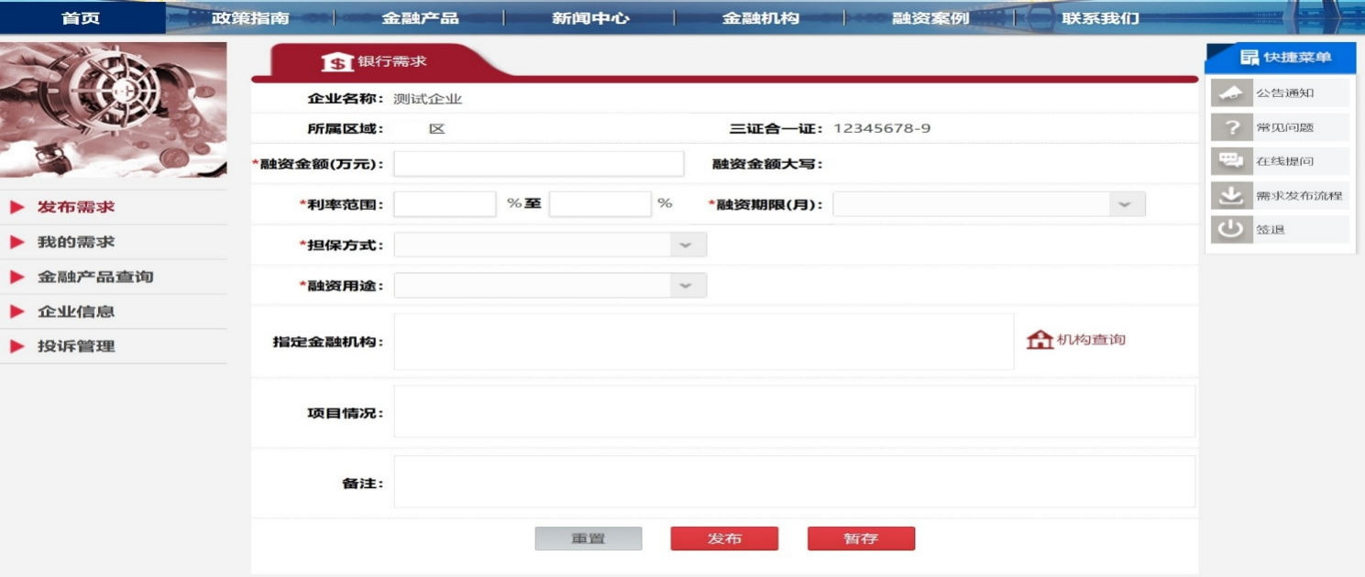
点击“签退”可退出登录并返回省平台首页。

七、融资需求
7.1查看需求进度 在工作台（页面在左侧）点击“发布需求”，页面右侧会出现相应页面，可查询本企业发布融资需求的清单和进度状态。
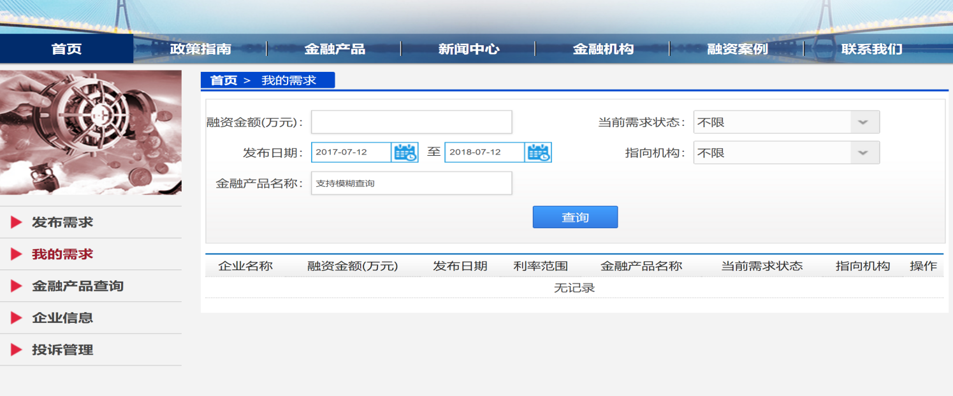

附件1：征信授权书样表
编号：
江苏省企业信息采集及信息查询授权委托书
□统一社会信用代码 |  |  |  | 授权企业确认授权条款及填写信息盖章处  公章
□组织机构代码
授权企业名称
法定代表人 |  | 法定代表人  手机号码
联系人 |  | 联系人  手机号码
授权书签订日期 | 年 月 日
尊敬的客户：为维护授权企业合法权益，请在签署本授权委托书前，仔细阅读各条款，了解授权企业在授权委托书中的权利、义务。
一、授权江苏省联合征信有限公司（下称“征信公司”）依法采集本企业（公司）如下信息：
（一）企业基本信息、企业金融信息、企业经营信息、企业负面信息、企业的董事、监事、高级管理人员与其履行职务相关的信息等企业向相关部门（单位）提供的和相关部门（单位）在管理工作中产生的信息；
（二）国家法律、行政法规、部门规章、地方性法规未禁止征信机构采集的、与授权企业有关的其他信息。
二、授权征信公司从国家机关、政府部门、事业单位、金融机构等相关部门（单位）依法采集上述信息（包括历史信息及更新），也可从行业协会、社会团体、关联企业、互联网信息平台等渠道依法采集上述信息。本企业（公司）授权上述有关部门（单位）向征信公司提供上述信息。
三、授权江苏省综合金融服务平台的合作（注册）单位（政府部门、金融机构、企业等）通过征信公司查询使用本企业（公司）上述信息；授权征信公司处理使用该信息并提供给被授权单位。
四、本企业（公司）承诺：国家机关、政府部门、事业单位等部门（单位），因行政管理、公共服务、统计分析等法定工作需要，可以直接查询上述信息。征信公司可以依法向上述部门（单位）提供该信息。
五、本授权自授权书签订之日起生效，授权期限为长期。
六、如需终止本授权的采集授权部分，需填写《企业信息采集授权终止书》并提供相关资料，经征信公司审核，满足终止授权条件的可以终止。如需终止本授权的查询授权部分，需要填写《企业信息查询授权终止书》并提供相关资料，经征信公司审核，满足终止授权条件的可以终止。
七、本企业（公司）在此声明，已知悉并理解本授权委托书，以及因提供非公开信息及负面信息可能导致的任何不利后果。

附件2：征信授权书样式
编号：
江苏省企业信息采集及信息查询授权委托书
□统一社会信用代码 | 123456789012345678 |  |  | 授权企业确认授权条款及填写信息盖章处
□组织机构代码 | 12345678-9
授权企业名称 | ＸＸＸＸＸＸＸ有限责任公司
法定代表人 | 张三 | 法定代表人  手机号码 | 13901234567
联系人 | 李四 | 联系人  手机号码 | 13001234567
授权书签订日期 | 2018年 5 月 10 日
尊敬的客户：为维护授权企业合法权益，请在签署本授权委托书前，仔细阅读各条款，了解授权企业在授权委托书中的权利、义务。
一、授权江苏省联合征信有限公司（下称“征信公司”）依法采集本企业（公司）如下信息：
（一）企业基本信息、企业金融信息、企业经营信息、企业负面信息、企业的董事、监事、高级管理人员与其履行职务相关的信息等企业向相关部门（单位）提供的和相关部门（单位）在管理工作中产生的信息；
（二）国家法律、行政法规、部门规章、地方性法规未禁止征信机构采集的、与授权企业有关的其他信息。
二、授权征信公司从国家机关、政府部门、事业单位、金融机构等相关部门（单位）依法采集上述信息（包括历史信息及更新），也可从行业协会、社会团体、关联企业、互联网信息平台等渠道依法采集上述信息。本企业（公司）授权上述有关部门（单位）向征信公司提供上述信息。
三、授权江苏省综合金融服务平台的合作（注册）单位（政府部门、金融机构、企业等）通过征信公司查询使用本企业（公司）上述信息；授权征信公司处理使用该信息并提供给被授权单位。
四、本企业（公司）承诺：国家机关、政府部门、事业单位等部门（单位），因行政管理、公共服务、统计分析等法定工作需要，可以直接查询上述信息。征信公司可以依法向上述部门（单位）提供该信息。
五、本授权自授权书签订之日起生效，授权期限为长期。
六、如需终止本授权的采集授权部分，需填写《企业信息采集授权终止书》并提供相关资料，经征信公司审核，满足终止授权条件的可以终止。如需终止本授权的查询授权部分，需要填写《企业信息查询授权终止书》并提供相关资料，经征信公司审核，满足终止授权条件的可以终止。
七、本企业（公司）在此声明，已知悉并理解本授权委托书，以及因提供非公开信息及负面信息可能导致的任何不利后果。

